Státy Visegrádské čtyřky- Polsko (bylo zasláno), Maďarsko, Slovensko, Česká republika (bude probrána v kvartě)
MAĎARSKO
- Povrch tvořen nížinami (pouze sever pohoří). Kontinentální podnebí – stepi (pusty)
- Rozloha větší než ČR, počet obyvatel srovnatelný
- Nedostatek surovin (jen bauxit), vhodné podmínky pro zemědělství (60% orná půda po Dánsku na 2. místě v Evropě). Průmysl potravinářský- salámy, uherák, čabajky, zeleninové konzervy, papriky, rajčata, víno, koření- paprika.
- Obyvatelstvo – ugrofinské (centra – Debrecín, Segedín, Gyor),
- 19 žup
- Budapešť- ¼ obyvatel, 1/3 hospodářství. Budova Parlamentu- 268 m dlouhá a 96 m vysoká
- CR- termální lázně, Balaton (Blatenské jezero- největší ve střední Evropě)
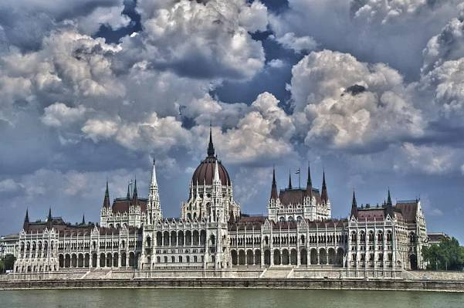Parlament v Budapešti
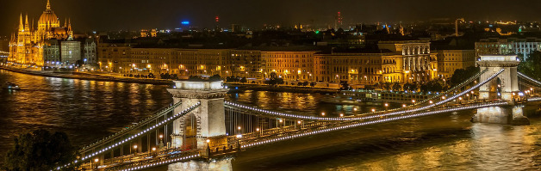
SLOVENSKO
leží ve střední Evropě
- jeho sousedé jsou Česká republika, Rakousko, Polsko, Maďarsko
a Ukrajina
- nemá přístup k moři = je to vnitrozemský stát
POVRCH SLOVENSKA
- převážně hornatý → celým Slovenskem prochází
KARPATSKÝ OBLOUK
- dvě velké a významné nížiny:
- na JZ PODUNAJSKÁ NÍŽINA
- na JV VÝCHODOSLOVENSKÁ NÍŽINA
VYSOKÉ TATRY
- nejvyšší pohoří KARPATSKÉHO oblouku
- nejvyšší vrchol se jmenuje Gerlachovský štít 2655 m
- další významné vrcholy: KRIVÁŇ (národní hora Slováků), RYSY, SATAN, LOMNICKÝ ŠTÍT, VYSOKÁ, atd.
- 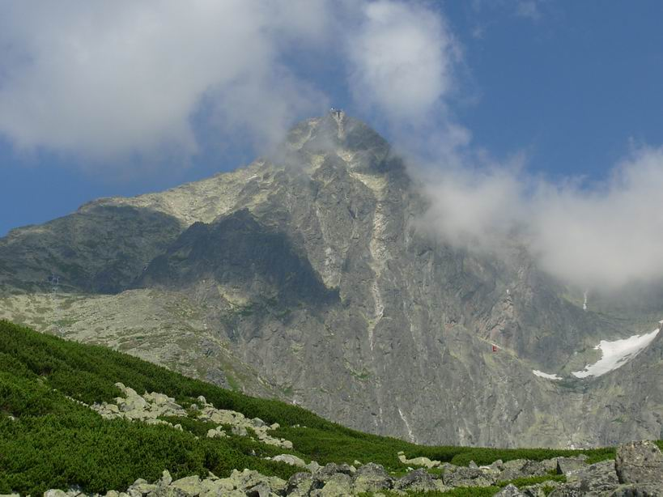Lomnický štít
- 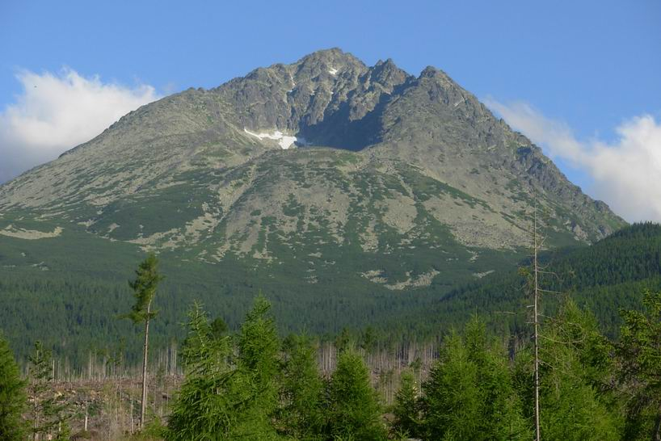Gerlachovský štít
- TATRANSKÁ PLESA (také horská oka) → jezera ledovcového původu
- - VELKÉ HINCOVO PLESO (největší), ŠTRBSKÉ PLESO (nejznámější), dále POPRADSKÉ, ZELENÉ, MODRÉ, ČERNÉ…
- 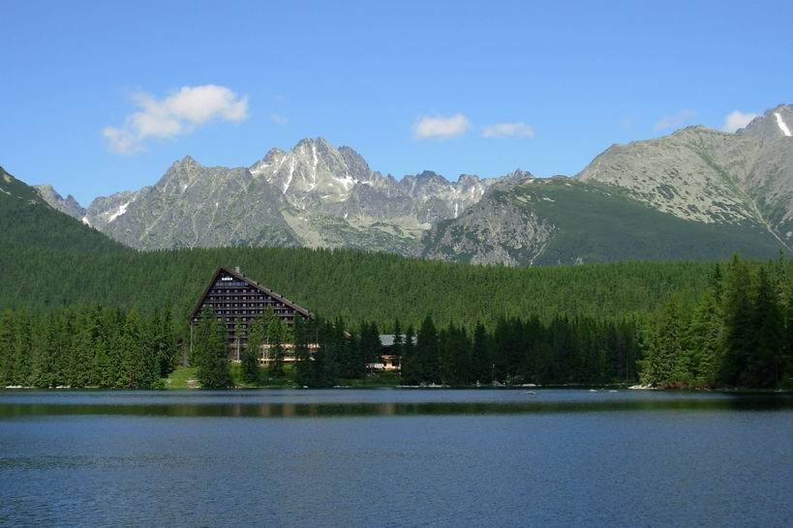 Štrbské pleso
- 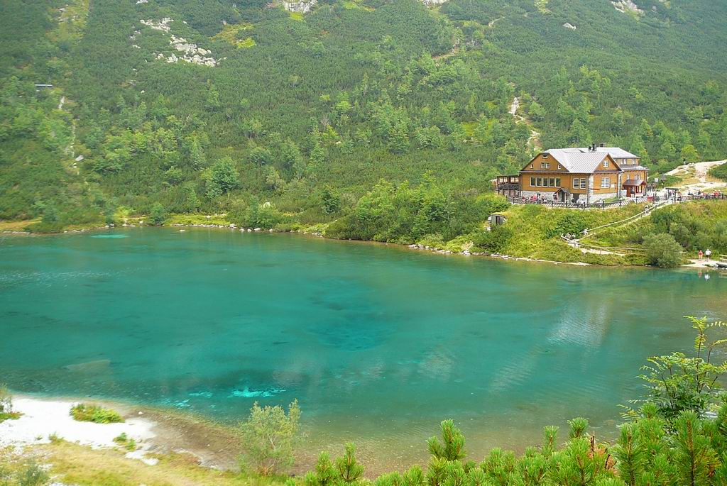Zelené pleso
- DALŠÍ SLOVENSKÁ POHOŘÍ
- NÍZKÉ TATRY - ORAVSKÉ BESKYDY
- MALÁ FATRA - JAVORNÍKY
- VELKÁ FATRA - MALÉ KARPATY
- SLOVENSKÉ RUDOHORIE
- 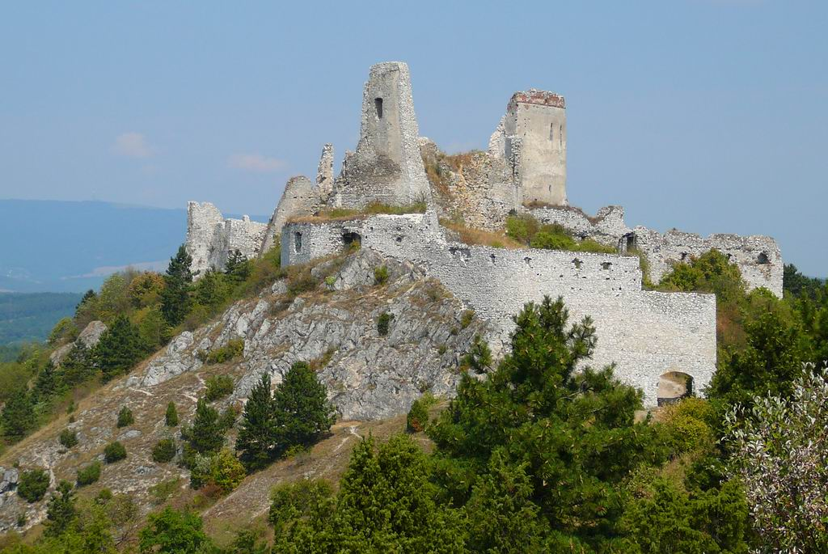Čachtický hrad v Malých Karpatech
- 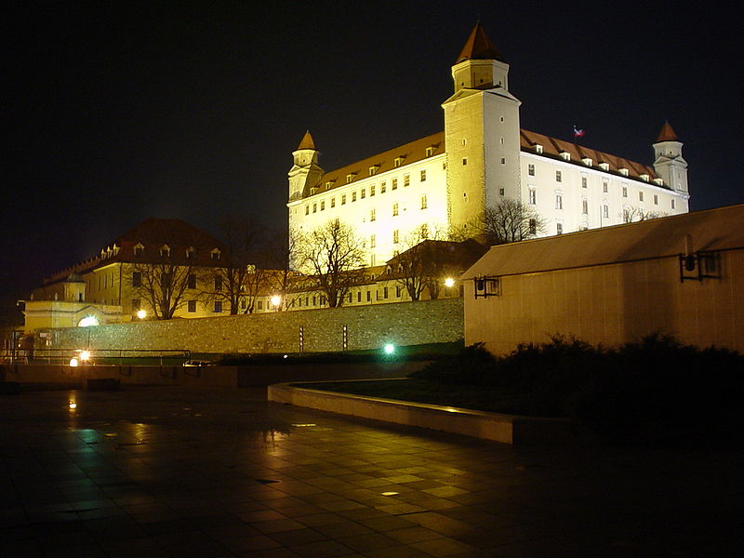Bratislavský hrad
- 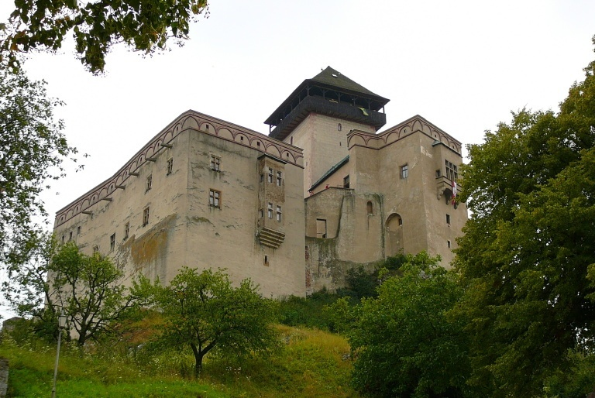Trenčínský hrad

- 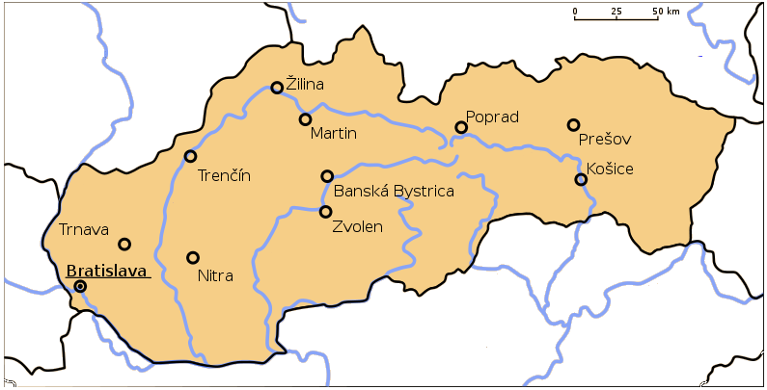
Řeky: 1) Dunaj 2) Morava 3) Váh 4 )Hron 5) Ipel 6) Slaná 7) Hornád
Najdi ve větách významná slovenská města:
- Karel Hynek Mácha žil i navštěvoval školu v Praze.
- Hlavní cenu, dárkový koš i ceny za druhé a třetí místo, vyhráli hráči z Olomouce.
- Marocký prodavač Omar ti nabízí dva velbloudy.
- Dechovku ani pop raději neposlouchám.

- Krátké nitě můžeš nechat, ale tu dlouhou nit raději ustřihni.

- Motorku ani skútr na valník už nenaložíme.
